Document  élève |  | Travail dirigé 3  Décrire le fonctionnement des systèmes  Gestion de la ceinture de sécurité d’un véhicule |  | Bac S SI

L’objectif est de réaliser l’algorithme sous le logiciel LARP selon un cahier des charges.
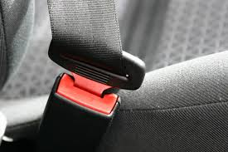
Cliquer sur l’image ci-contre pour accéder au cahier des charges en vidéo !

Travail demandé :
- Après avoir visionner le cahier des charges, réaliser et simuler l’algorithme de fonctionnement sous le logiciel LARP.
Aide : Séquence d’échappement
Pour obtenir certains effets ou mise en forme du texte sur la console (bip, retour à la ligne, etc) il faut utiliser des « antislash ».


